Гродзенская вобласць
Карэліцкі раён
ДУА «Лукская сярэдняя школа»

Краязнаўчая экспедыцыя

"Гістарычныя сядзібы: шлях
да адраджэння"

Аўтары: вучні 9 класа
Галушко Іван Мікалаевіч,
Куцко Лізавета Юр’еўна,
Анікій Рыгор Анатольевіч

Кіраўнік: Пацалуйка Іосіф Уладзіміравіч,
настаўнік гісторыі

231456
вул. Школьная, 7
в.Лукі
Карэліцкі раён
Гродзенская вобласць
Тэлефон: (801596)29-1-44

Лукі, 2012

Справаздача
краязнаўчай экспедыцыі
"Гістарычныя сядзібы: шлях да адраджэння"
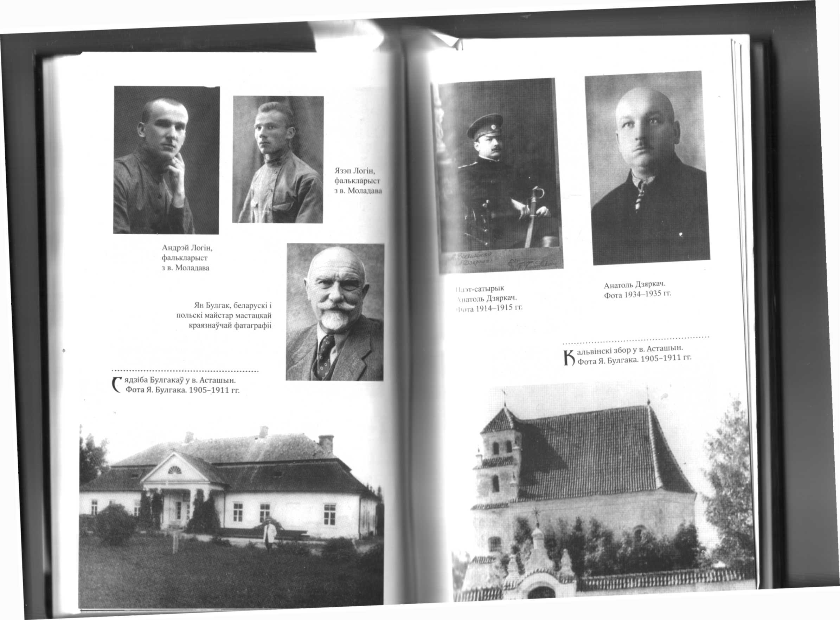
1. Асташын - вёска над ракой Сэрвач Карэліцкага раёна. У XVI стагоддзі землі належалі Бакам, пазней Швыкоўскім. Ян Швыкоўскі пабудаваў тут мураваны кальвінісцкі збор, у якім сабралі багаты архіў, бібліятэку і каштоўныя рэчы. Усё прадалі радні - Атынгаўзам і Гюншэрам. Касцёл знішчылі пад час Першай сусветнай вайны, руіны разабралі на цэглу. Сядзіба Швыкоўскіх XVI ст. перабудавана Атынгаўзамі, у першай пал. XIX ст. аказалася ў руках Грабоўскіх у якасці спадчыны. Спалена ў 1915 г.
Асташын Мураваны - фальварак у Навагрудскім павеце (цяпер Карэліцкага раёна), уласнасць Валерыя Булгака - бацькі дзеяча беларускай і еўрапейскай фатаграфіі Яна Булгака. Тут вялася ўзорная сельская гаспадарка, рацыянальная жывёлагадоўля, млын і вінны
Кальвінісцкі збор водкуп. Пасля смерці Валерыя
Булгака (1905 г.) маёнтак прадалі
Грабоўскім, у 20-я гады яго купілі Петрашкевічы.
2. Жылы дом у маёнтку Асташын быў пабудаваны з цэглы і каменю. Пакоі ў ім былі прасторныя, гладка атынкаваныя, мелі высокую столь, вялікія вокны і правільнай формы дзверы з філёнкамі. Сярэдзіну дома з іншымі пакоямі злучалі калідоры і рабілі размяшчэнне зручным і з асобнымі ўваходамі. Да цаглянага дома прылягала так званая "прыбудоўка" - трохпакаёвы драўляны дом, спецыяльна прыбудаваны да дома Валерыем Булгакам пад спальню жонкі. Кожны пакой гэтага дома меў сваё прызначанне, сваю назву.
Сядзіба Яна Булгака (1905 год)
Згодна з легендамі і ўспамінамі Яна Булгака гаварылі, што Асташын абавязаны сваім эстэтычным выглядам яго бабулі Юліі Грамыка. Яна прывяла ў парадак сад, насадзіла пладовых дрэў і дэкаратыўных кустоў, зрабіла кветнікі і паабсаджвала дваровыя пабудовы.
Таполі акружалі двор з усіх старон, узвышаючыся чатырохвугольнікам. Перад ганкам, як масіўныя калоны, стаялі дзве італьянскія таполі і выстрэльвалі ў гару слупы вертыкальных тоўстых галін, але ўсе іншыя таполі належалі да надвіслянскай пароды.
Ля ўезда ў двор стаяў фундаментальны мураваны будынак на слупах з аркадай і дзвюма моцнымі дубовымі дзвярамі, якія мелі ўнізе квадратную адтуліну для катоў. У адной палове размяшчаліся засекі, напоўненыя збожжам, а ў другой захоўваліся скура, мел, жалязякі і іншае. У глыбіні двара размяшчалася стайня, побач з якой была вазоўня. За стайняй было "гумнішча" - шырокая плошча, засаджаная дрэвамі і замкнутая чатырохвугольнікамі будынкаў. Будынкі былі драўляныя, але мелі мураваныя шчытавыя сцены і бакавыя слупы, якія засталіся пасля пажару 1885 г.
У садзе знаходзіўся лямус, які служыў вяндлярнай. Лямус быў вялікі, чатырохгранны, ажурна збудаваны са смалянога пачарнелага дрэва і меў каменны падмурак, дзе размяшчалася кузня.
3. 6 кастрычніка 1876 г. у маёнтку Асташын нарадзіўся самы знакаміты яго прадстаўнік - майстар беларускай і еўрапейскай фатаграфіі - Ян Валер'евіч Булгак (06.10.1876 - 04.02.1950). Менавіта тут ён пражыў да 1905 г. Атрымаў цудоўную дамашнюю адукацыю (вывучыў французскую, польскую, беларускую мовы), пранікся любоўю да роднага краю. Тут у Асташыне ён упершыню ўзяў у рукі фотаапарат і першымі здымкамі яго былі краявіды малой радзімы.
4. Першая сусветная вайна прынесла разбурэнне сядзібе Яна Булгака. Пасляваенныя ўладальнікі - Петрашкевічы не здолелі аднавіць ранейшы выгляд сядзібы. У другой палове ХХ ст. сядзіба была прыстасавана для гаспадарчых пабудоў калгаса. Паступова яна прыходзіла ў заняпад. Ніхто і не думаў аб гістарычным значэнні гэтай мясцовасці. Толькі ў пачатку ХХІ ст. супрацоўнік Карэліцкага краязнаўчага музея С.М. Кошур даказала, што Асташын Карэліцкага раёна, а не Асташына Навагрудскага раёна з'яўляецца радзімай Яна Булгака.
У 2010 г. рэшткі сядзібы Яна Булгака сталі ўласнасцю мясцовага прадпрымальніка Кветка Уладзіміра Паўлавіча. Ён здолеў аднавіць жылы дом, які быў пабудаваны пасля Першай сусветнай вайны, пачаў аднаўленне гаспадарчых пабудоў.
Сядзіба Яна Булгака змяніла не толькі свой выгляд, але і прызначэнне. У жылым доме плануецца стварыць пакой-музей Яна Булгака, на тэрыторыі сядзібы размешчаны цэнтр прыватнай будаўнічай арганіцыі "Баяры-буд" і цэнтр агратурызму.

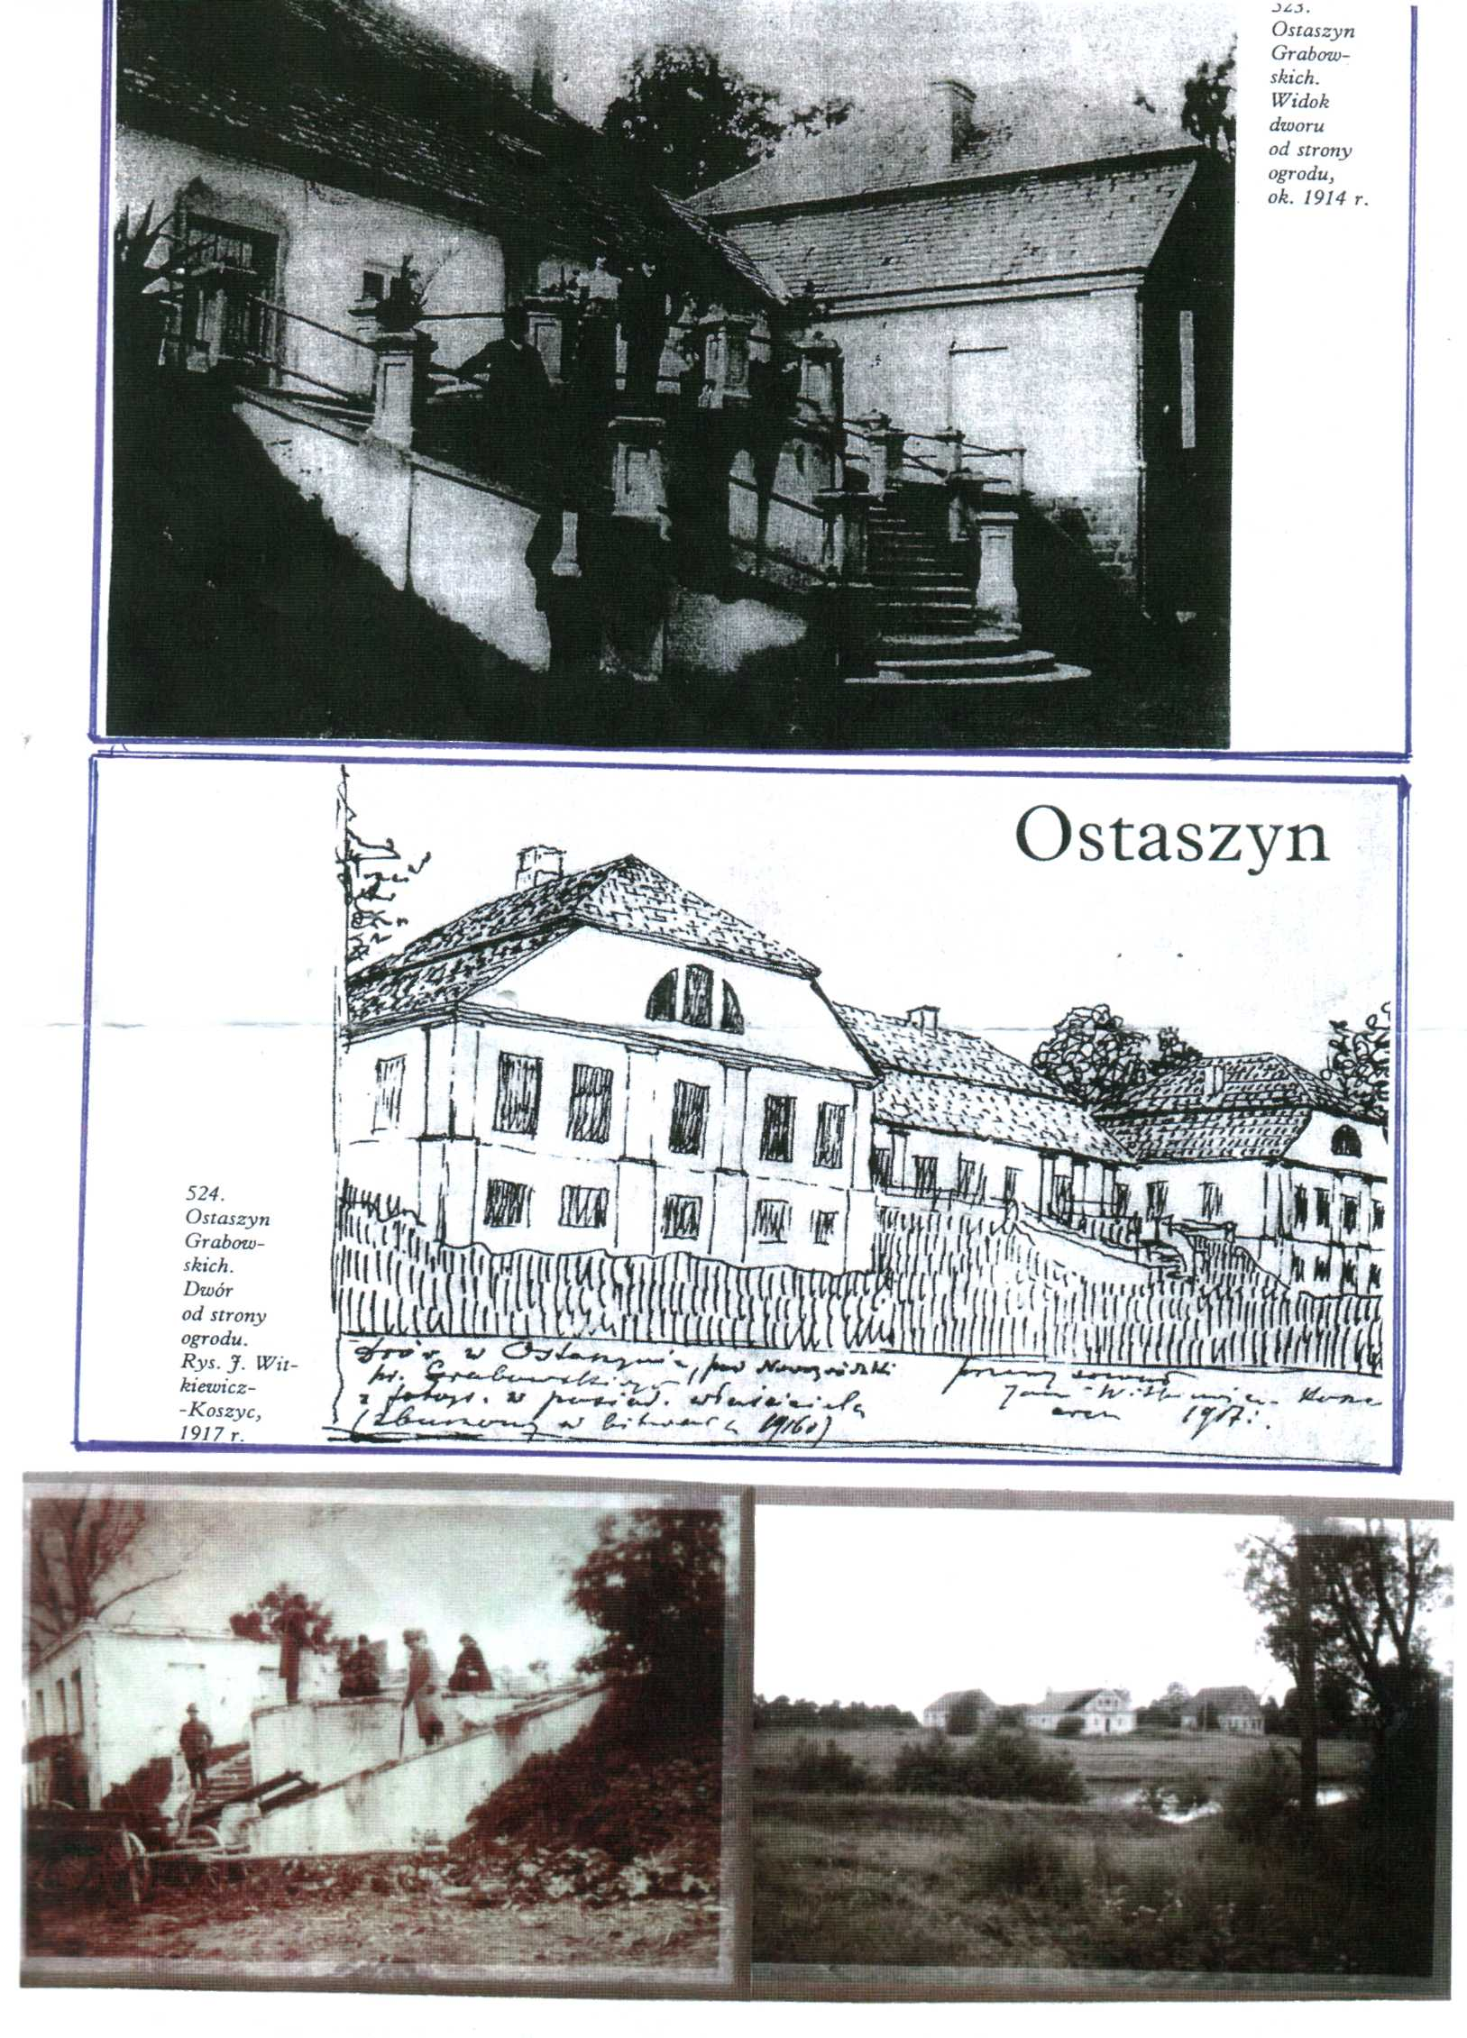
Маёнтак Асташын (1917 год)

Маёнтак Асташын (1920 год)

